% DIFICULTAD | PUNTAJE TOTAL | PUNTAJE OBTENIDO | PORCENTAJE OBTENIDO
50% | 38

COLEGIO PEDRO DE VALDIVIA DE VILLARRICA
Departamento de Ciencias Programa de Integración Escolar
Jocelyn Llanos Santana
Primer Año Medio
EVALUACIÓN FORMATIVA 2 CIENCIAS

(biología, química y física), I MEDIO

NOMBRE:
CURSO: |  |  | FECHA:
OBJETIVO(S) DE APRENDIZAJE |  | HABILIDADES |  |  | CONTENIDOS
BIOLOGÍA  Comprender a través de la biodiversidad el reino animal  QUÍMICA  Comprender sistema periódico y sus elementos químicos.  FÍSICA  Comprender funcionamiento y estructura del oído. |  | . Recordar estructura y organización del sistema periódico  Identificar estructuras del oído humano  Clasificar seres vivos. |  |  | BIOLOGÍA  - Reino animal  QUÍMICA  - Sistema periódico  FÍSICA  El oído y la capacidad auditiva

ÍTEM I VERDADERO O FALSO
1. En cada oración debes poner un V(verdadero) o F (falso) según corresponda (9 / ____pts.)

BIOLOGÍA
- _____ Animal habita todo tipo de ambiente
- _____ El animal mas emparentado con el ser humano es el gorila
- _____ los seres vivos se pueden clasificar en dos grandes grupos.

QUÍMICA
- ____ El sistema periódico de los elementos químicos está formado por 18 grupos y 7 periodos
- ____ Los elementos químicos son sustancias formadas por un solo tipo de átomo.
- ____ Las propiedades de los elementos químicos están en función de sus números atómicos (z)
FÍSICA
- ____ El martillo, yunque y estribo forman parte del oído interno
- ____ El oído recibe trasmisiones sonoras y trasmite al cerebro.
- ____ El oído de compone de 5 partes.

ÍTEM II SELECCIÓN MULTIPLE
En cada pregunta encierra en un círculo la alternativa correcta (9/____pts)

BIOLOGÍA
- El ser vivo que no corresponde a un vertebrado es:
- Tortuga
- Salmon
- Araña

- Un hongo pertence al reino:
- Mónera
- Fungi
- Animal

- Observa la imagen y responde: las aves están más emparentadas con:
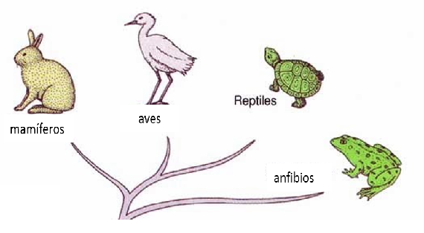
- Mamíferos
- Peces
- Anfibios

QUÍMICA
- El símbolo químico K representa a:
- Potasio
- Hierro
- Cesio

- La cantidad de columnas del bloque b son:
- 2 columnas
- 4 columnas
- 10 columnas

- En la tabla podemos encontrar:
- Elementos no mentales
- Metales – Semi metales – No metales
- Solo mentales y semi metales

FÍSICA
- El pabellón del oído corresponde a:
- El oído externo
- El oído medio
- El oído externo

- La oreja capta las vibraciones sonoras y las redirige a:
- El oído externo
- El oído interno
- Ninguna de las anteriores

- La parte del oído que convierte la el sonido en in impulso nervioso se llama:
- Tímpano
- Cóclea
- Pabellón auricular

ÍTEM III DESARROLLO

BIOLOGIA
- Clasifica según su grupo los siguientes seres vivos en alguno de los 4 espacios de la tabla (6 puntos)

Mamíferos | Aves | Reptiles | Anfibios
a. Tortuga
b. caballo
c. lagartija
d. águila
e. culebra
f. búho
g. perro
h. cerdo
i. paloma
j. león
K. cocodrilo
l. gallina

QUÍMICA

- Completa la siguiente tabla según su elemento químico y/o símbolo. (puedes usar la tabla periódica de tu guía) (1 punto cada una)

Elemento Químico | Símbolo
Cromo
 | Ca
 | Cs
Flúor
 | N
Argón
Cinc
 | Kr

FÍSICA

Define la función de cada una de las estructuras solicitadas
del oído y establece su ubicación (oído externo, medio o interno)
(1 puntos cada una)

Estructura | Función | Ubicación
Pabellón auricular
Tímpano
Martillo, yunque y estribo
Conducto auditivo
Cóclea
Nervio auditivo

